****Meilinger Kerb 2019**

**Am 28.07.2019**

**Ab 11:00 Uhr Frühschoppen**

**Wo: Auf dem Sportplatz in Meilingen**

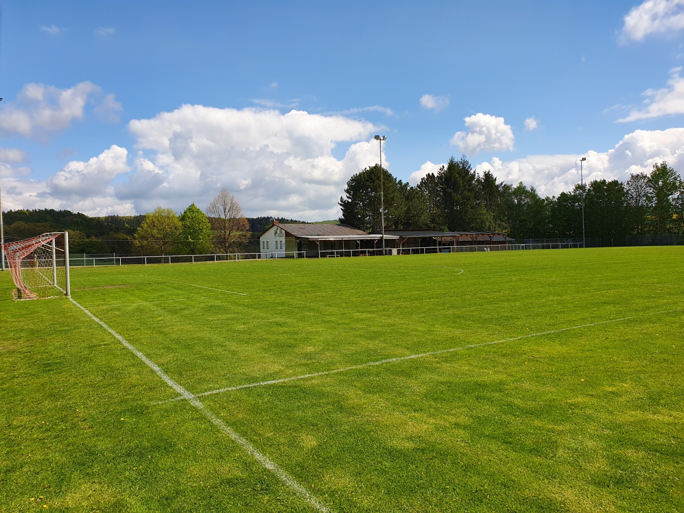

**Schnitzel, Pommes und Salat**

**Aperol Spritz**

**Fassbier**

**Pommes**

**Bratwürstchen**

**Sekt und Wein**

**Nachmittags gibt es wie immer Kaffee und Kuchen.**

**Auf Euer Kommen freut sich die SG Meilingen!!!**